Итоговый урок по фольклору в 5 классе.

Тема: « Там на неведомых дорожках…»
Цели: обучающие: повторить и обобщить изученное в разделе «Устное народное творчество».
развивающие: через игровые задания развивать мотивацию к учению;
учить сотрудничеству при решении общих задач.
воспитывающие: воспитание любви к предмету, русскому фольклору.
Тип урока: обобщение и систематизация знаний.
Вид урока: урок – игра.
Оборудование: лото, кроссворд – ключ, пазл с иллюстрациями сказок,
материал с пословицами (для каждой команды по одному экзем-
пляру), маршрутная карта, ларец, шоколадки – медальки.

Описание: Класс делится на 4 команды, выбирает капитанов;
Раздать заранее роли Водяного, Лешего, Бабы Яги, подобрать костюмы.
Учитель в костюме Василисы Премудрой.

Ход урока.
Василиса Премудрая: В некотором царстве, в некотором государстве в школе № 7 жил-был 5 Б. Вот пришло время проверить им свои знания по фольклору, вспомнить все фольклорные жанры да их особенности, проявить смекалку и удаль молодецкую, показать силушку богатырскую, блеснуть мудростью и знаниями. Да вот беда: налетели силы тёмные, силы тёмные да нечистые и похитили они все задания, все задания да испытания. И теперь придётся 5Б отправиться в лес дремучий, померяться силой с нечистью и получить оценки долгожданные.

Водяной: Кручу, верчу, в болото утащу.
Зачем пожаловали?
Ребята: Хотим других посмотреть, себя показать.

Водяной: Ну что ж, моё испытание для начала пройдите.
Вот это лото соберите.
С жанрами фольклора
Задания соотнесите.
( Ребята собирают лото: соотносят вид жанра с его названием, говорят ответы по очереди).

Не рой другому яму –  Сам упадешь. | Дождик-дождик пуще,  Я насею гущи,  Цельну кадушку  Сверху лягушку. | Раскалённая стрела  Дуб свалила у села. | Ягодка малина,  Медок, сахарок  Поди вон, королёк,  Там тебе место –  В кислое тесто.
А у нас во дворе  Поросёнок рылся  И нечаянно хвостом к небу прицепился.  Котик, котинька, коток, | Котик серенький лобок,  Приходи ко мне гулять,  Мою деточку качать.  На дворе трава, | На траве дрова.  Божья коровка,  Улети на небо,  Принеси нам хлеба, | Чёрного и белого,  Только не горелого.
Пословица | Закличка | Загадка | Считалка
Небылица | Колыбельная  песня | Скороговорка | Потешка

Водяной: Ну что ж - проходите,
Вот вам клубок,
Куда покатится – туда и идите.
(Водяной бросает клубок, который приводит к лешему).
Леший: Кручу, верчу – запутать хочу.
Зачем пожаловали.
Ребята: Хотим других посмотреть, себя показать.
Оценки свои у вас забрать.
Леший: Да, многого хотите.
А вот мои две задачки решите?
Пазл соберите да сказку назовите.
( Собирают разрезанную иллюстрацию из сказки, говорят её название).

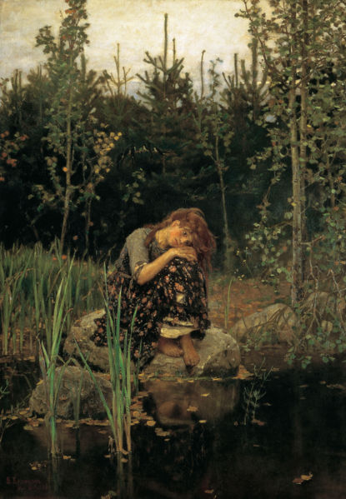
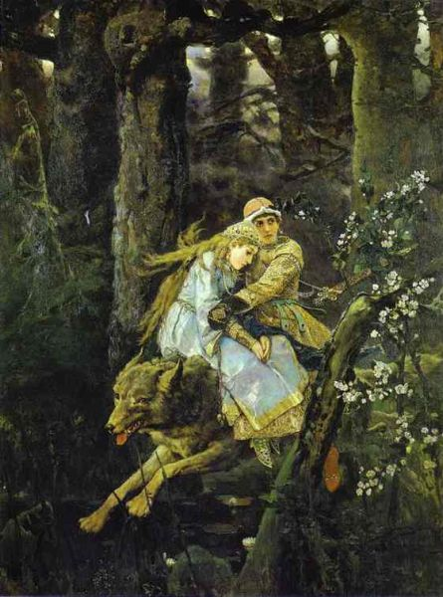
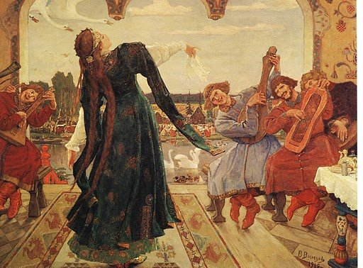
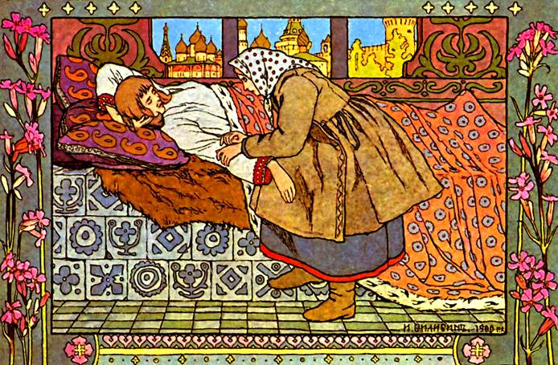
Леший: Другая задачка посложнее будет
Леший пословицы очень любит.
Вы попробуйте их разгадать,
К концу пословицы начало подобрать.
Капитанам дам другое задание –
На знание и на внимание.
Возьмите из каждой пословицы слово
Соединив слова, получите новую.
( Ребята из команд соединяют начало и конец пословицы, а капитаны составляют свои пословицы).
Задание для команд:

Кто хочет много знать, | а неучёный следом ходит.
Учись доброму - | коли только вершки в них хватать.
Не стыдно не знать, | век не тужить.
Учёный водит, | тому надо мало спать.
Не на пользу книги читать, | худое на ум не пойдёт.
С книгой жить - | стыдно не учиться.

За чужим погонишься, | стой смело.
Где честь, | там выше честь.
Береги платье снову, | на себя погляди.
За правое дело | там и правда.
Других не суди | своё потеряешь.
Где труднее дело, | а честь смолоду.

Не место красит человека, | а хвались добром.
Кто хвалится, | тот к дружбе не ладен.
По одёжке встречают - | а человек место.
Кто скуп да жаден, | на грубое не обижайся.
Не хвались серебром, | по уму провожают.
На ласковое слово не кидайся, | тот с горы свалится.

Слово не воробей - | оттого и прекрасно.
Петь хорошо вместе, | да не так бы молвить.
Тоже слово, | вылетит не поймаешь.
Коротко да ясно - | а в глупой свой растеряешь.
В умной беседе ума наберёшься, | а говори меньше.
Слушай больше, | а говорить порознь.

Задание капитанам.
Из следующих пословиц и поговорок составьте ещё одну. Найдите по одному слову в каждой пословице и составьте новую. Слова располагаются в порядке следования пословиц.

Плох мастер, плоха и работа.
Любил дед чужой обед.
Коль горько – сдобри мёдом.
Волк рыщет – хлеба ищет.
Чего нет, того и не спрашивай.

В одни руки семь дел не берут.
Беда семь бед приводит.
Один пашет, а семеро руками машут.
Добрый ответ чем не привет?

Не красна изба углами, красна пирогами.
Глупа та птица, которой гнездо своё не мило.
Что написано пером, того не вырубишь и топором.
Честь ценят не по словам, а по делам.
Трижды человек дивен бывает: родится, женится, умирает.
Гордись не ростом, а умом.

У страха глаза велики.
Тёмные дела света боятся.
Глядит в книгу, а видит фигу.
Умелые руки не знают скуки.
Счастье не ищут, а делают.

Леший: Проходите. Вот вам клубок,
Куда покатится – туда и идите.
( Бросает клубок, который приводит к Бабе – Яге).

Баба Яга: Фу, фу! Русским духом пахнет!
Счастье пытаете, аль от дела лытаете?
Ребята: Счастье пытаем.

Баба Яга: Отгадаете мои загадки,
Отдам вам ключ.
Ключ от ларца
В том ларце – то, за чем шли.
Загадки:
- Что такое «ложь с намёком»
И для всех людей « с уроком»?
( сказка)
- Весь свет обшила, а сама нагая ходит.
( игла)
- Хвост на дворе, нос в конуре,
Нос повернётся - дом отопрётся.
(ключ).

( ребята отгадывают загадки).

Баба – Яга: Вот вам ключ от ларца,
Ларец на высоком дубу,
А тот дуб Кощей бережёт
Как зеницу ока.
( Ребята разгадывают кроссворд – ключ)

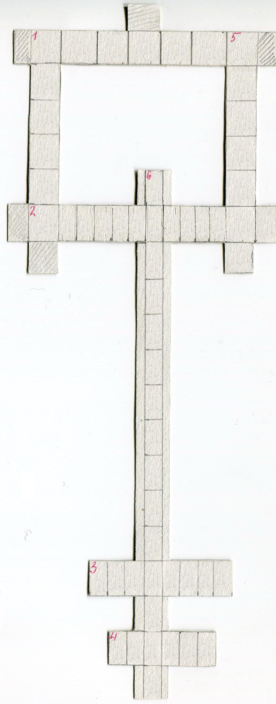

По вертикали | По горизонтали
1. Продолжите пословицу: « Слово- серебро, молчание - …». | 1. Поэтическое замысловатое описание предмета.
5. Что, согласно пословице, приходит во время еды. | 2. Художественный приём, с помощью которого неживой предмет изображается как живой.
6. С помощью какого приёма строится эта загадка:  Ходит щучка по заводи,  Ищет щучка тепла гнезда,  Где бы щучке трава густа. | 3. Скрытое сравнение, на котором строится загадка:  Плывёт по реке теплоход  Где он пройдёт-  Волна уйдёт.
 | 4. Какой художественный приём используется в словосочетаниях: дороженька столбовая, красная девица, добрый молодец, лебедь белая, поле чистое.

Василиса Премудрая: В ларце том ваши знания, проявленные в испытаниях. А сундук непростой, по знаниям – и награда. Кому оценка и золотой, а кто и уйдёт пустой.

( Подводятся итоги, учитель раздаёт шоколадки - медальки и выставляет оценки за урок).

